导入文件 s5.mat 并产生一个自样本 1200 开始、长为 8000 个样本的向量。把这些样本数字除以 32768 以使所有样本的数值小于 1，显示语音波形文件如下图。计算 8000 个样本的最小值、最大值、平均值和均方值。使用 matlab 的 hist()函数绘出 8000 个样本的直方图。

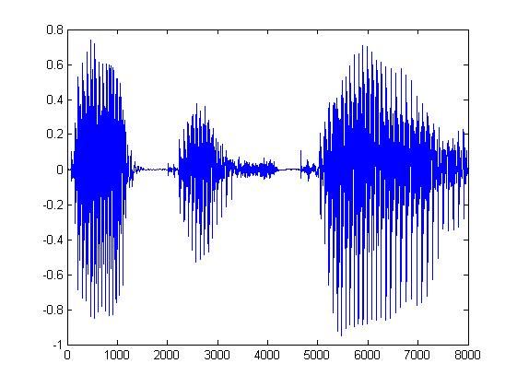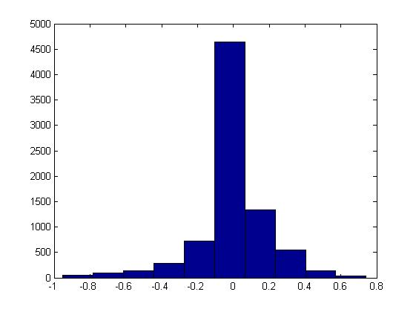

使用提供的 welch()函数，用来自文件 s5.mat 的 8000 个样本，计算语音的长时间平均功率谱的估计。以 dB 为单位绘出谱图，恰当地标记频率坐标轴。使用提供的 fxquant()函数量化来自文件 s5.mat 的 8000 个输入语音样本。利用舍入和饱和，量化 bit 数取4bit，绘出量化后的波形。

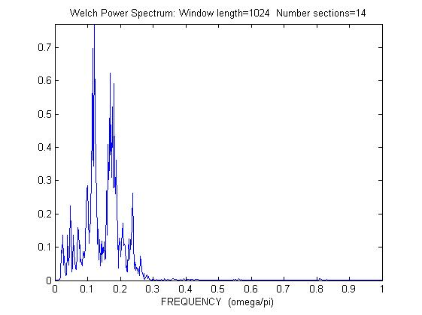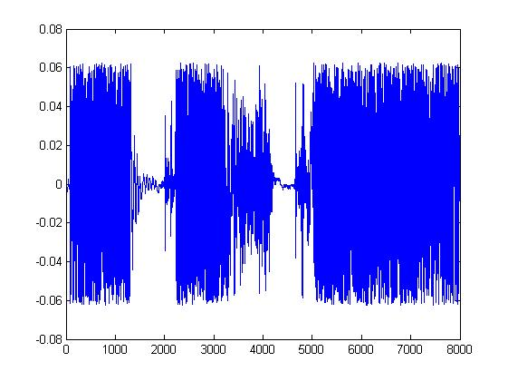

计算4bit 量化的量化误差序列。使用 plot()绘出这些误差序列.使用 welch()函数计算 4bit 量化的量化噪声序列功率谱。

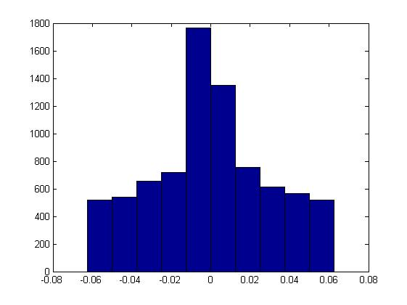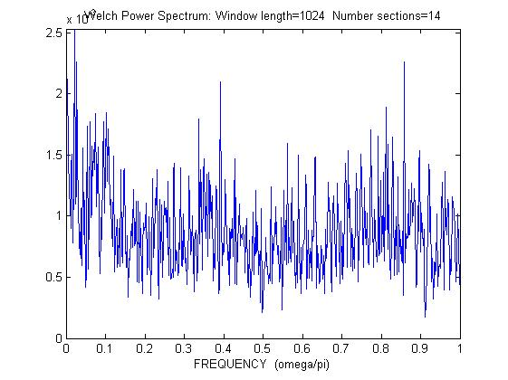
使用提供的 fxquant()函数量化来自文件 s5.mat 的 8000 个输入语音样本。利用舍入和饱和，量化 bit 数取8bit，绘出量化后的波形。计算8bit 量化的量化误差序列。使用 plot()绘出这些误差序列.

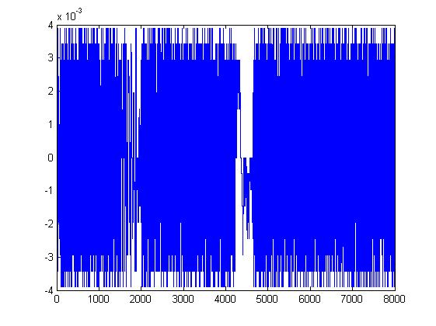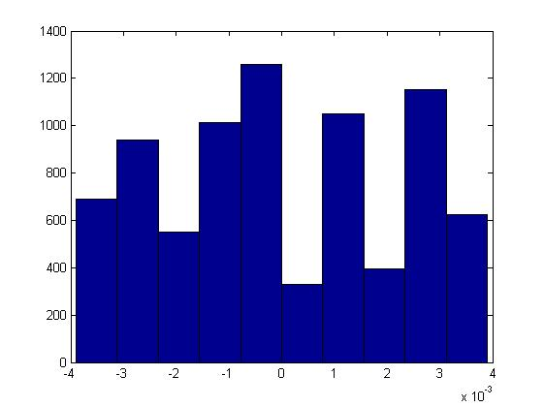

使用 welch()函数计算 8bit 量化的量化噪声序列功率谱。
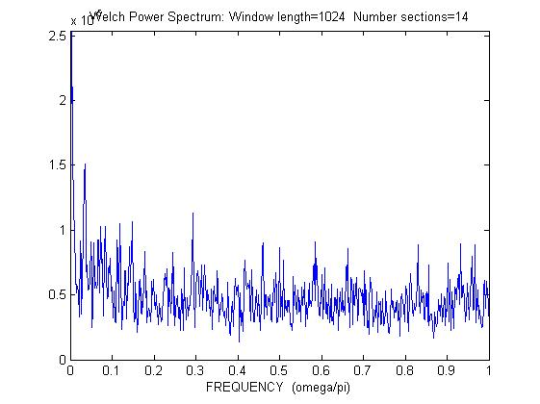

使用提供的 fxquant()函数量化来自文件 s5.mat 的 8000 个输入语音样本。利用舍入和饱和，量化 bit 数取 10bit，绘出量化后的波形。计算10bit 量化的量化误差序列。使用 plot()绘出这些误差序列.

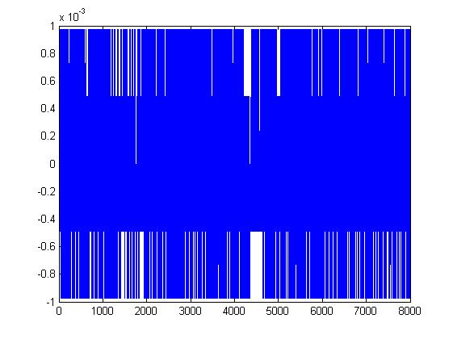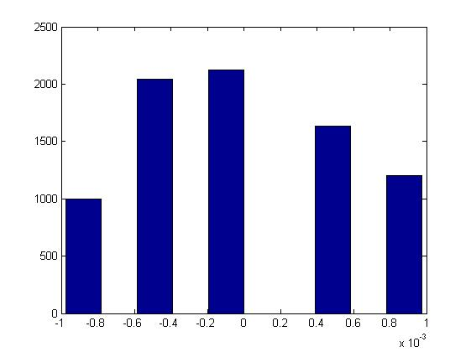

使用 welch()函数计算 10bit 量化的量化噪声序列功率谱。

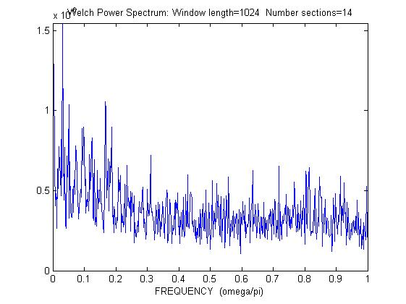
给出的 qplot()函数对一个固定量化器的均匀量化与μ律量化进行比较，而该固定量化器以减小的振幅（以因子 2 减小）作为输入。绘出的图表明：μ律量化器在约 64：1的输入幅度范围上保持一个常数信噪比。
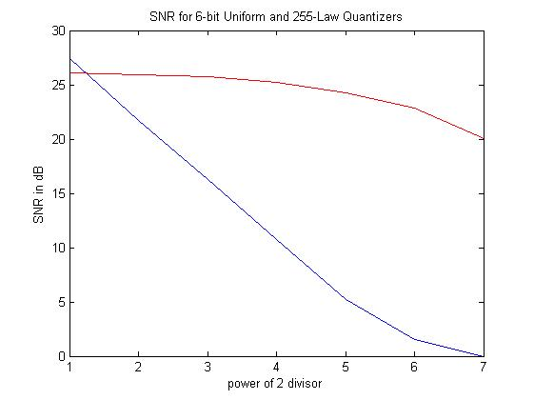

FIR数字数字低通录波器幅度响应和声音信号时域波形以及过滤后声音信号时域波形，及声音信号幅度响应。
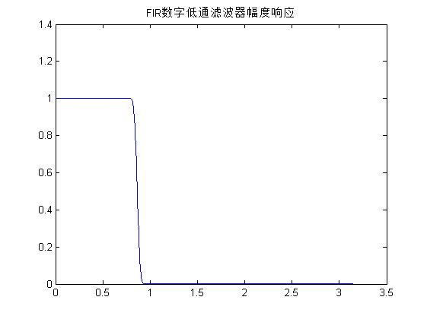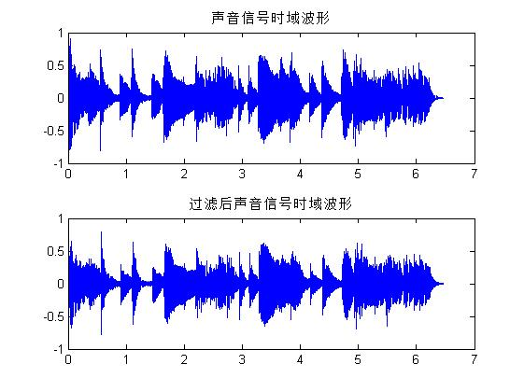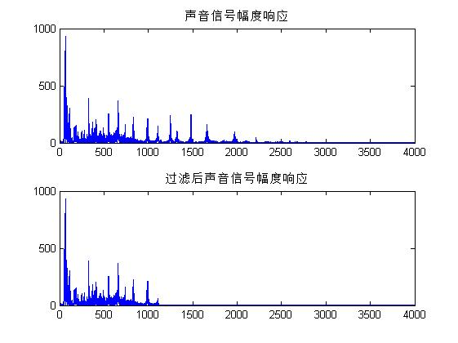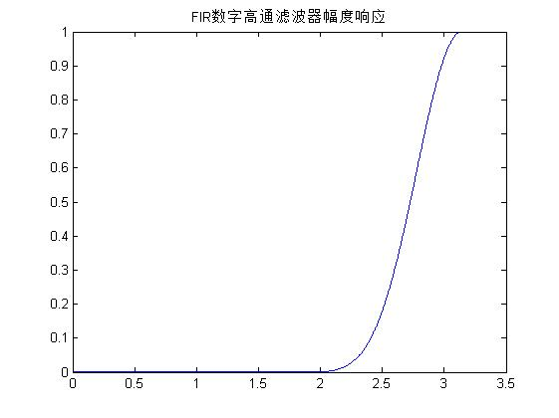
FIR数字数字高通录波器幅度响应和声音信号时域波形以及过滤后声音信号时域波形，及声音信号幅度响应

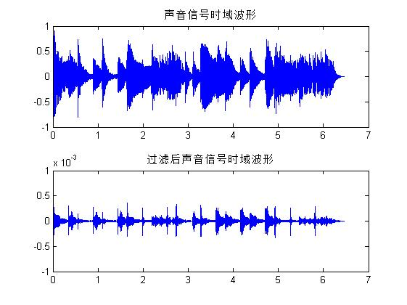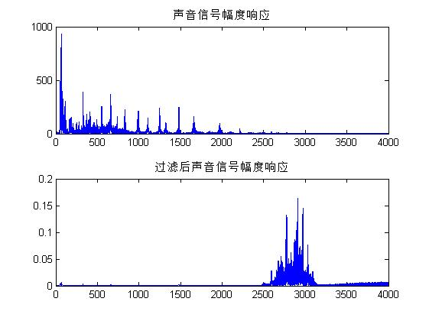

FIR数字数字带通录波器幅度响应和声音信号时域波形以及过滤后声音信号时域波形，及声音信号幅度响应。
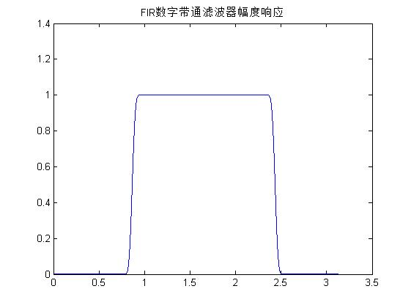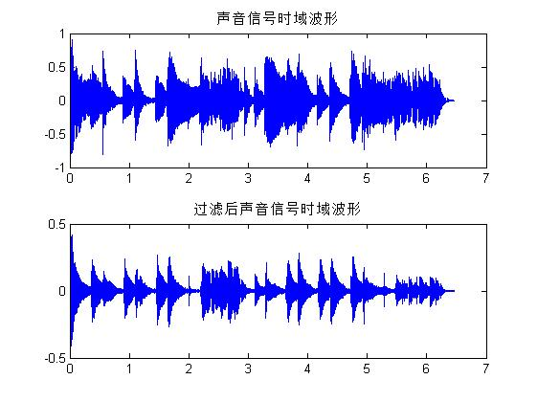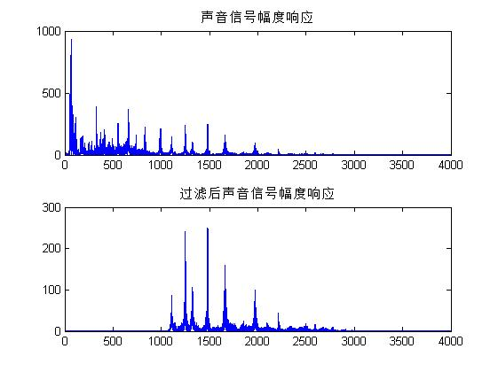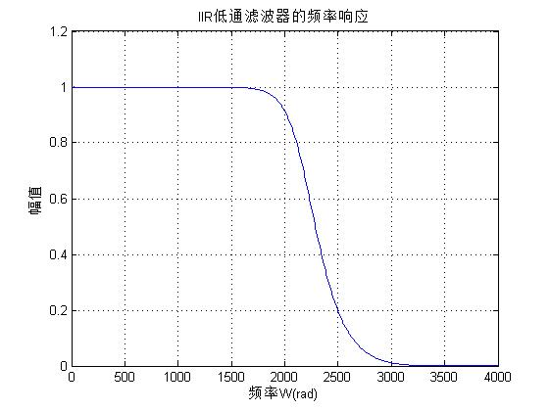
IIR低通滤波器幅度响应和声音信号时域波形以及过滤后声音信号时域波形，及声音信号幅度响应。

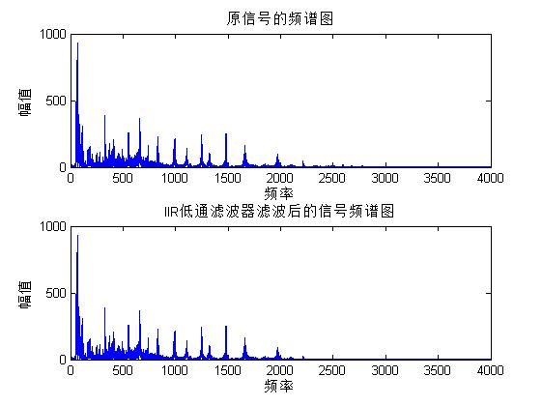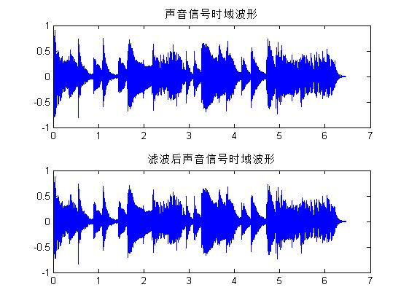

巴特沃斯滤波器幅度响应和声音信号时域波形以及过滤后声音信号时域波形，及声音信号幅度响应。

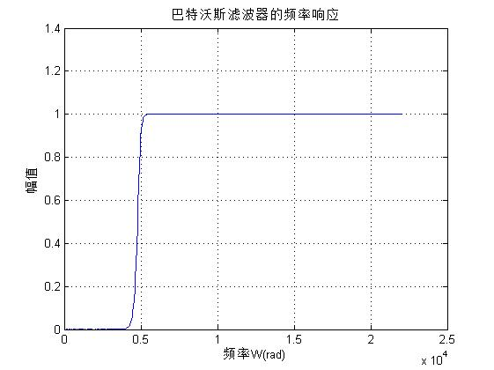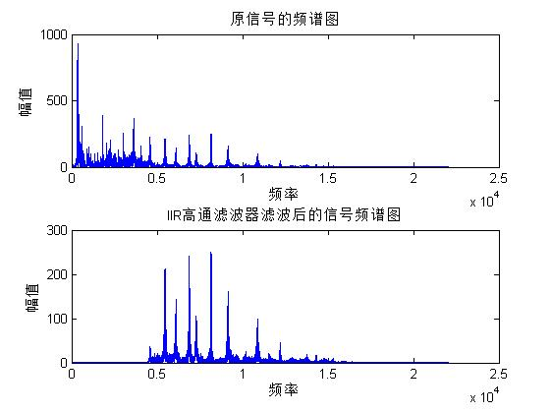
IIR高通滤波器幅度响应和声音信号时域波形以及过滤后声音信号时域波形，及声音信号幅度响应。

